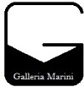
COMUNICATO STAMPA

Straordinario appuntamento nel cuore di Milano. Il 15 novembre 2012 la Galleria Marini inaugura la sua sede espositiva con una mostra personale del pittore Bernardino Luino.
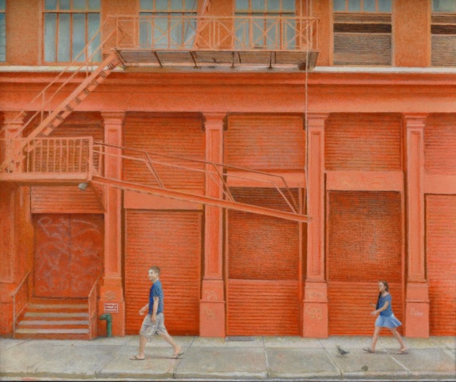
MOSTRA: BERNARDINO LUINO: ORDINARE IL MONDO
PRESENTAZIONE IN CATALOGO: ELENA PONTIGGIA
INAUGURAZIONE: 15 NOVEMBRE 2012 ORE 18,00
PERIODO ESPOSIZIONE: 15 NOVEMBE – 31 DICEMBRE 2012
ORARI: DAL LUNEDI’ AL VENERDI’ 15,30 -19,30 – IL SABATO 10,30-12,30 E 15,30-19,30
LUOGO DELL’ESPOSIZIONE: GALLERIA MARINI VIA ANDREA APPIANI 12 – 20121 MILANO
CONTATTI: TEL. 0236751871 Mobile 3427624299 galleriamarini@galleriamarini.it – www.galleriamarini.it

Risale al 2003 l’ultima mostra personale di Bernardino Luino a Milano. Con questa esposizione proponiamo il ritorno dell’ artista presentando una trentina di opere incentrate sul paesaggio urbano, vedute newyorchesi, parigine e milanesi.
Scrive Elena Pontiggia nella presentazione in catalogo “… Luino non imita le cose ma le ricrea. Senza farsi accorgere taglia, raddrizza, corregge, medica. Rende diritte le linee come assi cartesiani e ritmati gli intervalli fra gli elementi come pause musicali. Poi regola le lancette del suo orologio in modo che il tempo rallenti fino a fermarsi. E infine su ogni immagine, anzi dentro ogni immagine, depone una luce raccolta, insieme introversa e intensa: una luce che non abbaglia e non splende ma rischiara e, per così dire, riscalda.”.

BIOGRAFIA ESSENZIALE
Bernardino Luino è nato a Latina il 27 marzo 1951, vive a Milano.
A diciotto anni si iscrive all’Accademia di Belle Arti che completerà fra Roma e Firenze, sotto la guida di Alberto Ziveri e Franco Gentilini.
Nel 1976 Luino si trasferisce a Milano dove vive per un periodo nello studio del pittore Gianfranco Ferroni. Frutto di quest’incontro e di altri, nel 1979 Luino e cinque pittori (Giuseppe Bartolini, Gianfranco Ferroni, Sandro Luporini, Lino Mannocci e Giorgio Tonelli. Giuseppe Biagi si unisce al gruppo nel 1983) fondano La Metacosa. Il gruppo espone collettivamente dal 1979 al 1983, anno in cui Roberto Tassi scrive un testo in occasione della mostra a Palazzo Paolina a Viareggio.
Nel 1982 è invitato ad esporre alla storica galleria Il Fante di Spade di Milano in una mostra personale.
Nel 1985 tiene la sua prima mostra alla Gallery Henoch di New York, presentata da Antonello Negri. Espone ancora con la stessa galleria nel 1988 e nel 1994. Nel 1988 e nel 2002 partecipa al prestigioso Armory Show.
Nel 1992 la Galleria Appiani Arte Trentadue espone le sue opere, con presentazione di Maurizio Fagiolo dell’Arco. Nella stessa galleria segue nel 1998 la mostra Bernardino Luino: dipinti e tecniche miste, 1987-1998, questa volta concepita come retrospettiva, ed edita da Skira. Nel 2003, alla Galleria Marieschi, Vittorio Sgarbi presenta la terza mostra personale di Luino di questo periodo. E’ l’occasione per Luino di presentare in Italia, per la prima volta, le sue scene Newyorkesi, fra cui Vesuvio Bakery, Scala Esterna e Freedom of Vodka.
Durante lo stesso decennio, Luino partecipa a diverse mostre dedicate al tema della metafisica in pittura. Nel 1999, Maurizio Fagiolo dell’Arco lo invita alla mostra 2000 Elogio della bellezza / de metaphisica. Nel 2004, in una mostra storica sulla Metacosa, il mercante d’arte Adriano Baldi riunisce i pittori del gruppo in una mostra celebrativa Fenomenologia della Metacosa: 7 artisti nel 1979 a Milano e venticinque anni dopo. L’evento è curato da Philippe Daverio allo Spazio Oberdan di Milano.
Nel 2007, Vittorio Sgarbi invita Luino alla mostra Arte Italiana.1986-2007 Pittura al Palazzo Reale di Milano. Lo stesso anno espone al Museo Michetti di Francavilla al Mare nella mostra Morandi e la natura morta oggi in Italia. La mostra, organizzata da Marilena Pasquali, viene presentata successivamente anche a Lucca, ingrandita e con titolo L’Alibi dell’oggetto.
Nel 2008 e nel 2009, Luino espone a Parigi in rue de Seine, alla Galleria Deprez-Bellorget.
La mostra del 2008 riunisce paesaggi urbani di Milano, New York e, per la prima volta, Parigi. La mostra del 2009 presenta tutti i temi della pittura di Luino, dai paesaggi ai nudi, dalle nature morte agli interni.
Nel 2011 è presentato alla 54° Biennale di Venezia, Padiglione Italiano, con presentazione di Quirino Principe, che scrive della sua pittura: ‘vale ciò che Borges dice degli specchi: ‘por eso nos alarman”.

Con preghiera di pubblicazione.

